中國文化大學教育部高教深耕計畫 計畫成果紀錄表

子計畫 | 「D1院系專業融入社會營造，善盡社會責任」計畫
具體作法 | D1-6-1推廣多國語言學習與文化認識
主題 | 1.俄國飲食：用餐方式、傳統美食、飲茶文化。  2.俄國生活：節慶、休閒活動、風俗習慣、音樂、運動。
內容  （活動內容簡述/執行成效） | 主辦單位： 俄文 系  活動日期： 111 年 06月 17日，上午10:10-12:00  活動地點： 百齡高中 至善樓  主 講 者：凃文慈  參與人數： 16 人（教師 1__人、學生 15人、行政人員 0 人、校外 0 人）  內 容：  課程主題： 今日課程單元主題為「俄國飲食文化」，上課同學為國八。內容包括俄羅斯的飲茶文化、俄國人的用餐方式，以及傳統的佳餚美食。飲茶文化介紹了俄國特有的茶炊，茶炊的使用方式，還有飲茶所搭配的點心。用餐方式則介紹了前菜的各式沙拉，第一道菜的湯品、第二道的主餐及第三道的甜點，提及酸黃瓜、魚子醬、甜菜湯、基輔炸雞、布林餅、伏特加酒等。此外還展示了木製、瓷器、水晶等食器。課堂上以圖像、影片解說，搭配問答等方式來提高學生的專注力，課程結束時也請同學回顧今天課堂上學到了些什麼。
活動照片  (檔案大小以不超過2M為限) | 活動照片電子檔名稱  (請用英數檔名) | 活動照片內容說明(每張20字內)
 | 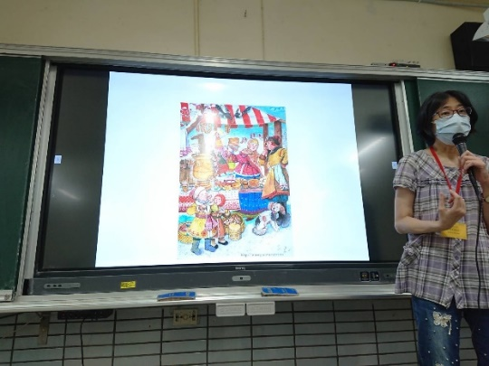  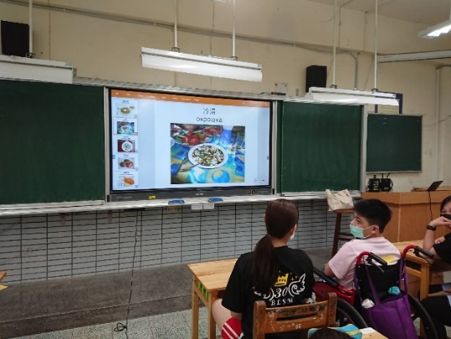 | 上課之內容

